# Практическая 5

**Тема:** расширение базы данных «Приемная комиссия». Работа с формой.

**Цели:**

* Научиться создавать форму таблицы;
* Научиться заполнять таблицу данными с помощью формы.

**Используемые программные средства:** Microsoft Office Access.

**Ход работы**

Создание таблицы “Группы”.

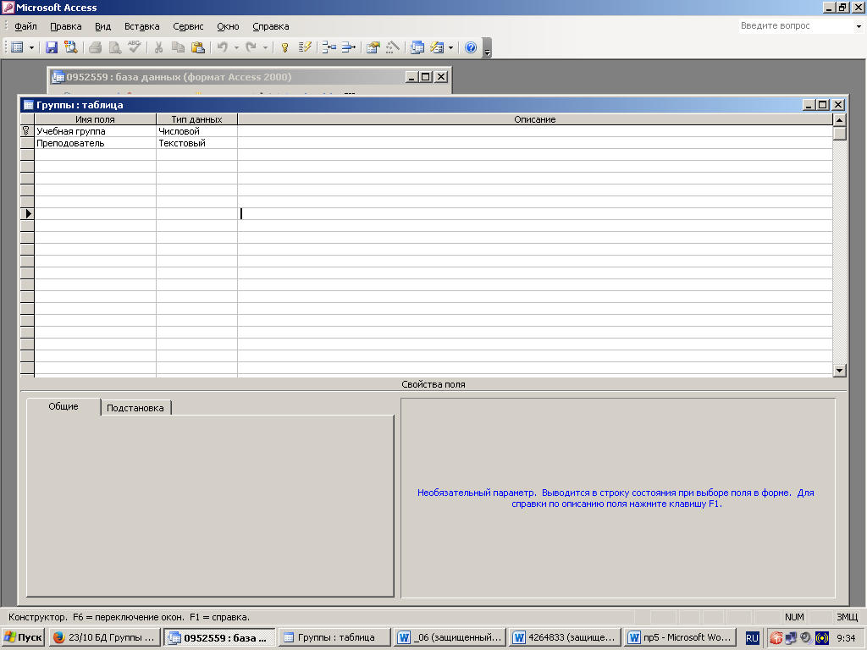

Создание таблицы “Список”.

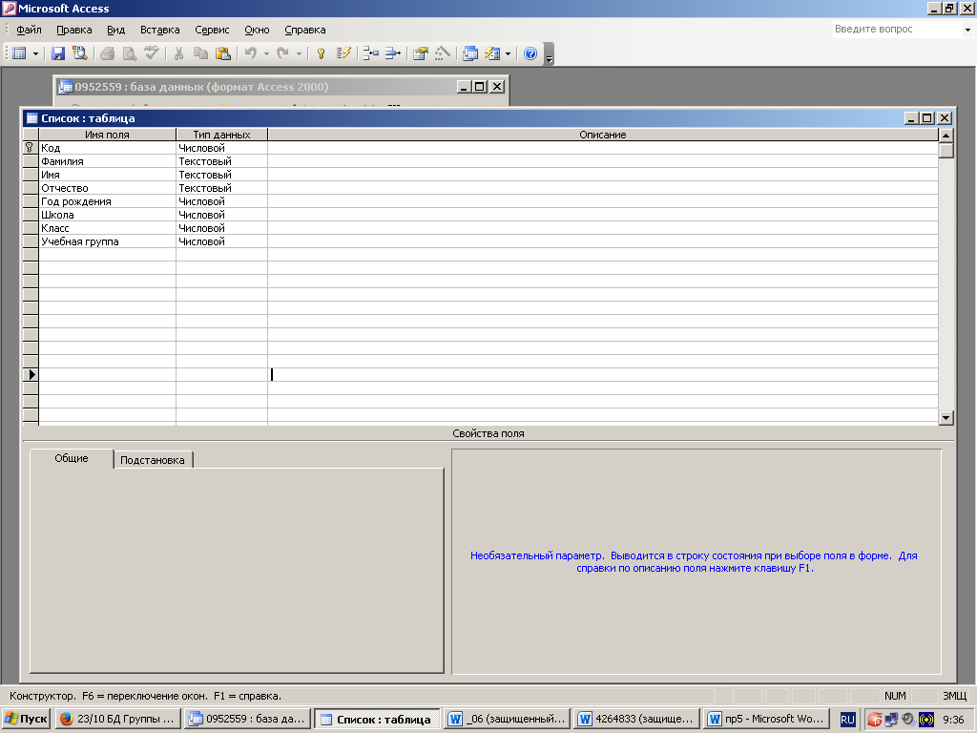

Создание схемы данных.

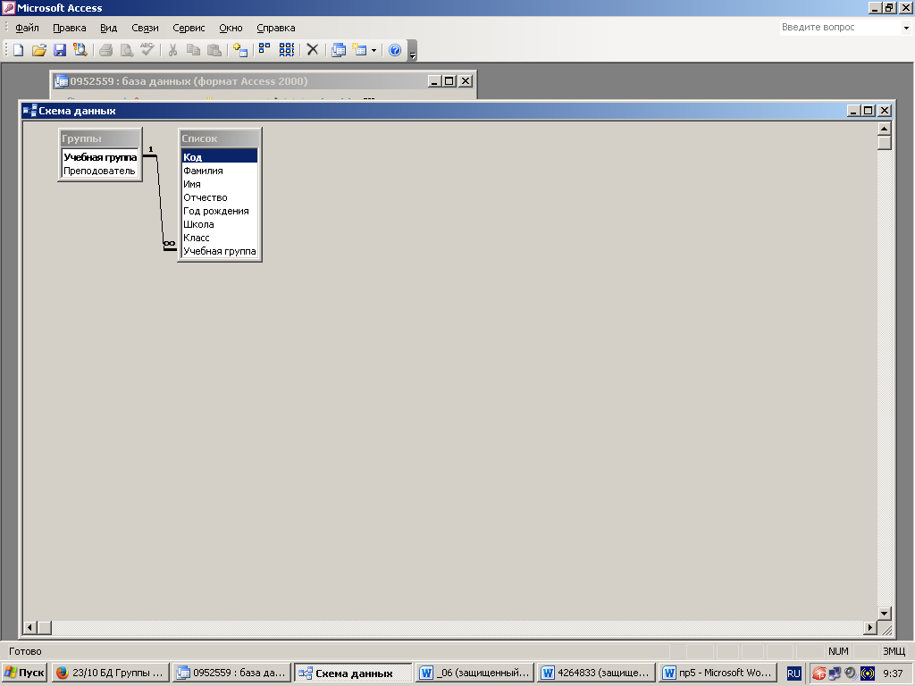

Заполнение таблицы “Группы” значениями.

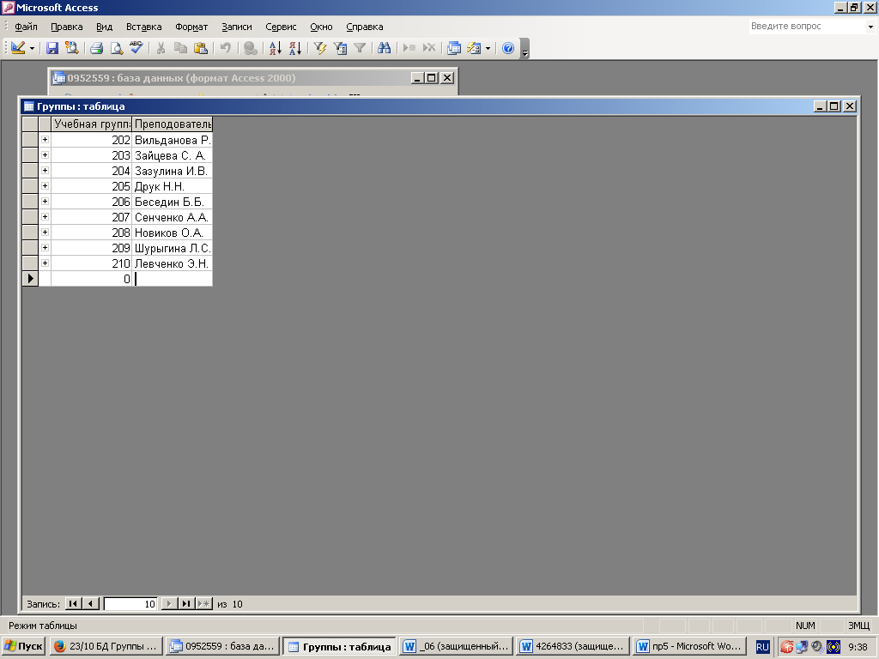

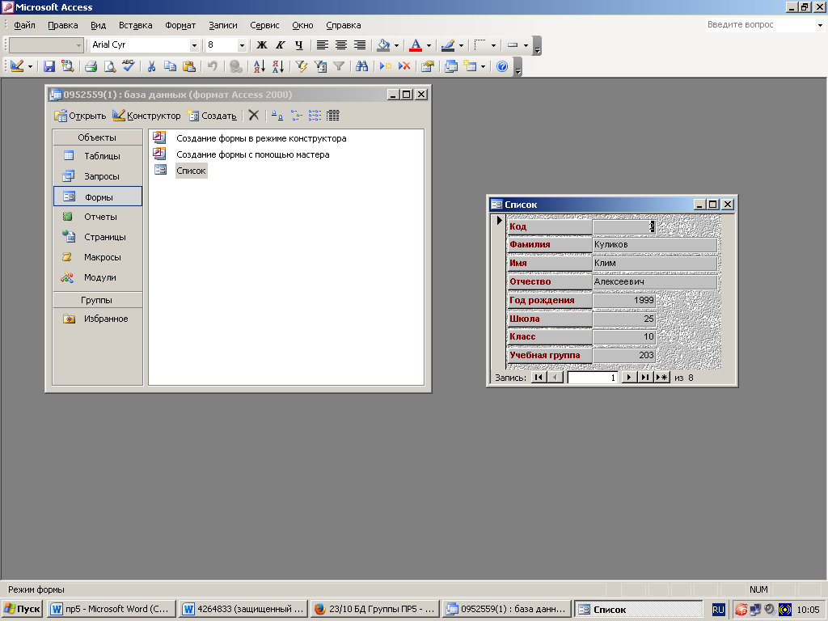Создание формы для ввода данных, заполните форму данными

**Создание запроса на выборку**

Создаем список всех студентов, фамилии которых начинаются на букву С

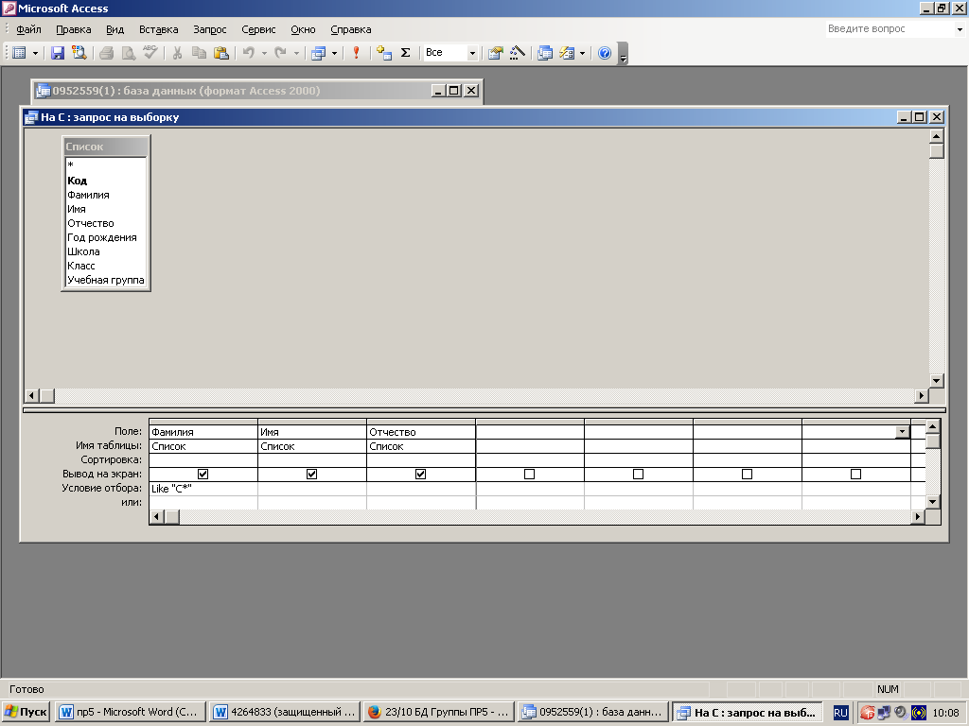

Создаем запрос на выборку тех студентов, которые пришли из школы №40 или 73

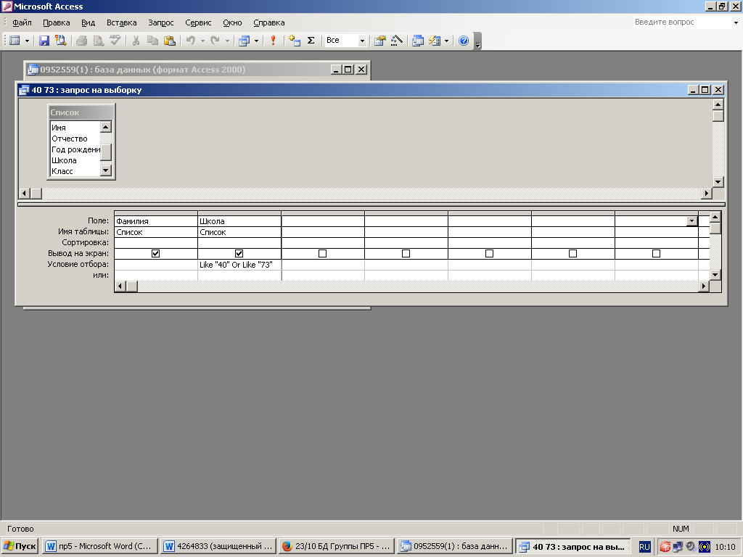

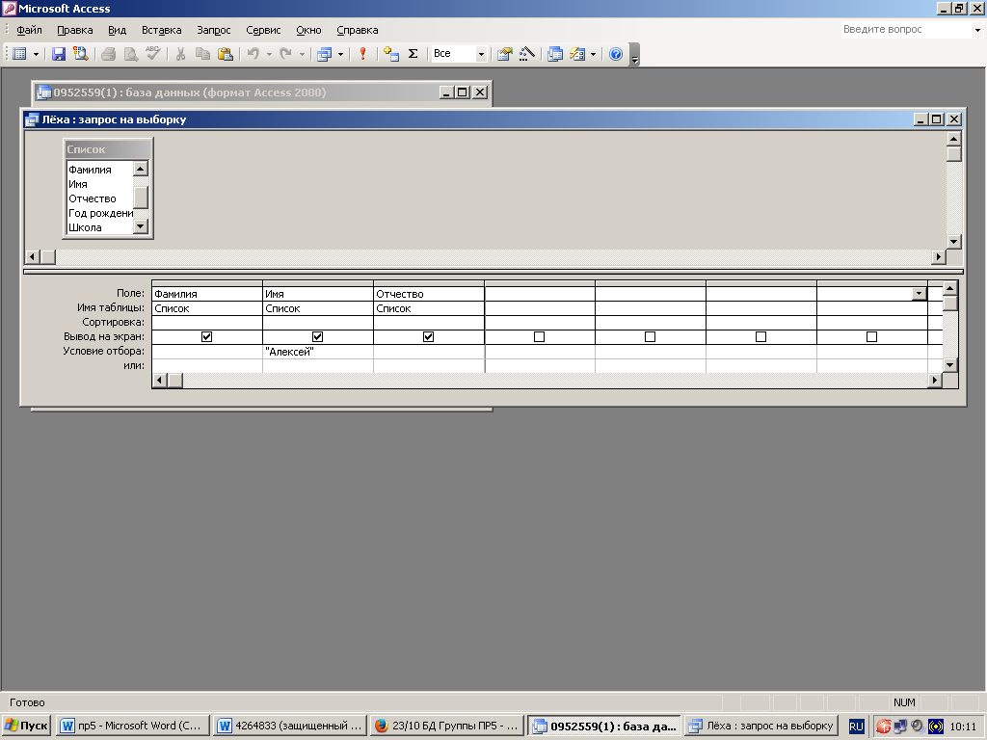Создаем запрос на выборку тех студентов, имя которых – Алексей.

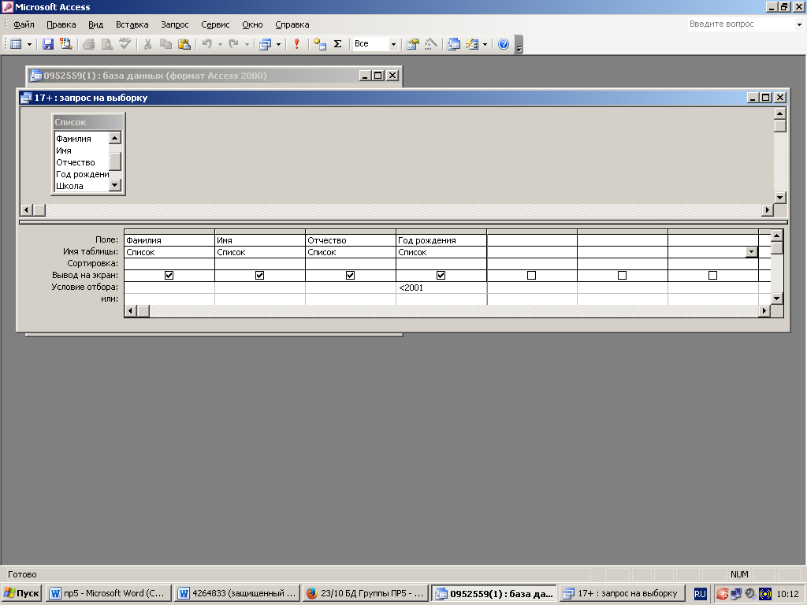Создаем запрос на выборку студентов старше 17 лет.

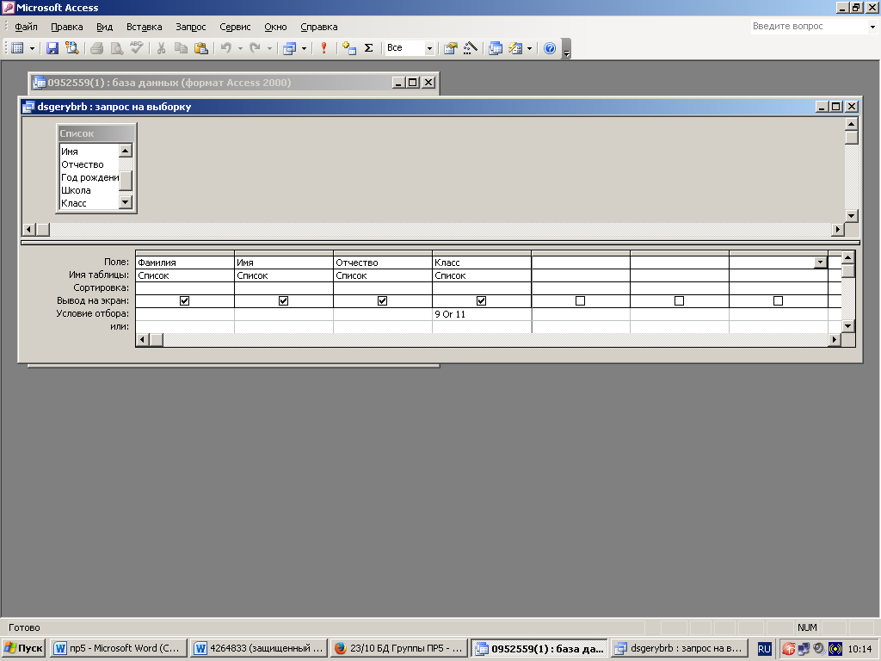Создаем запрос на выборку всех студентов, которые обучаются в выпускных классах.

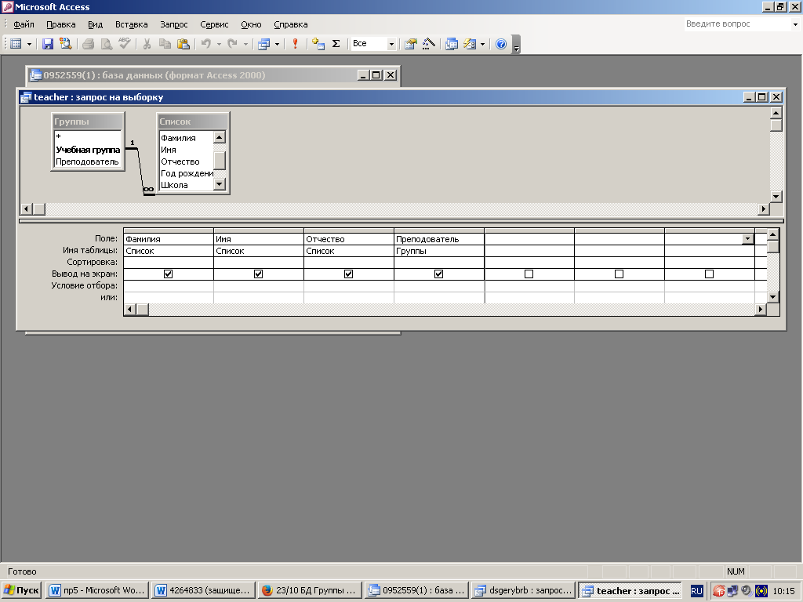Создаем запрос, выводящий только фамилию студента и его преподавателя.

Вывод: на этой работе я научилась создавать форму таблицы и заполнять таблицу данными с помощью формы.